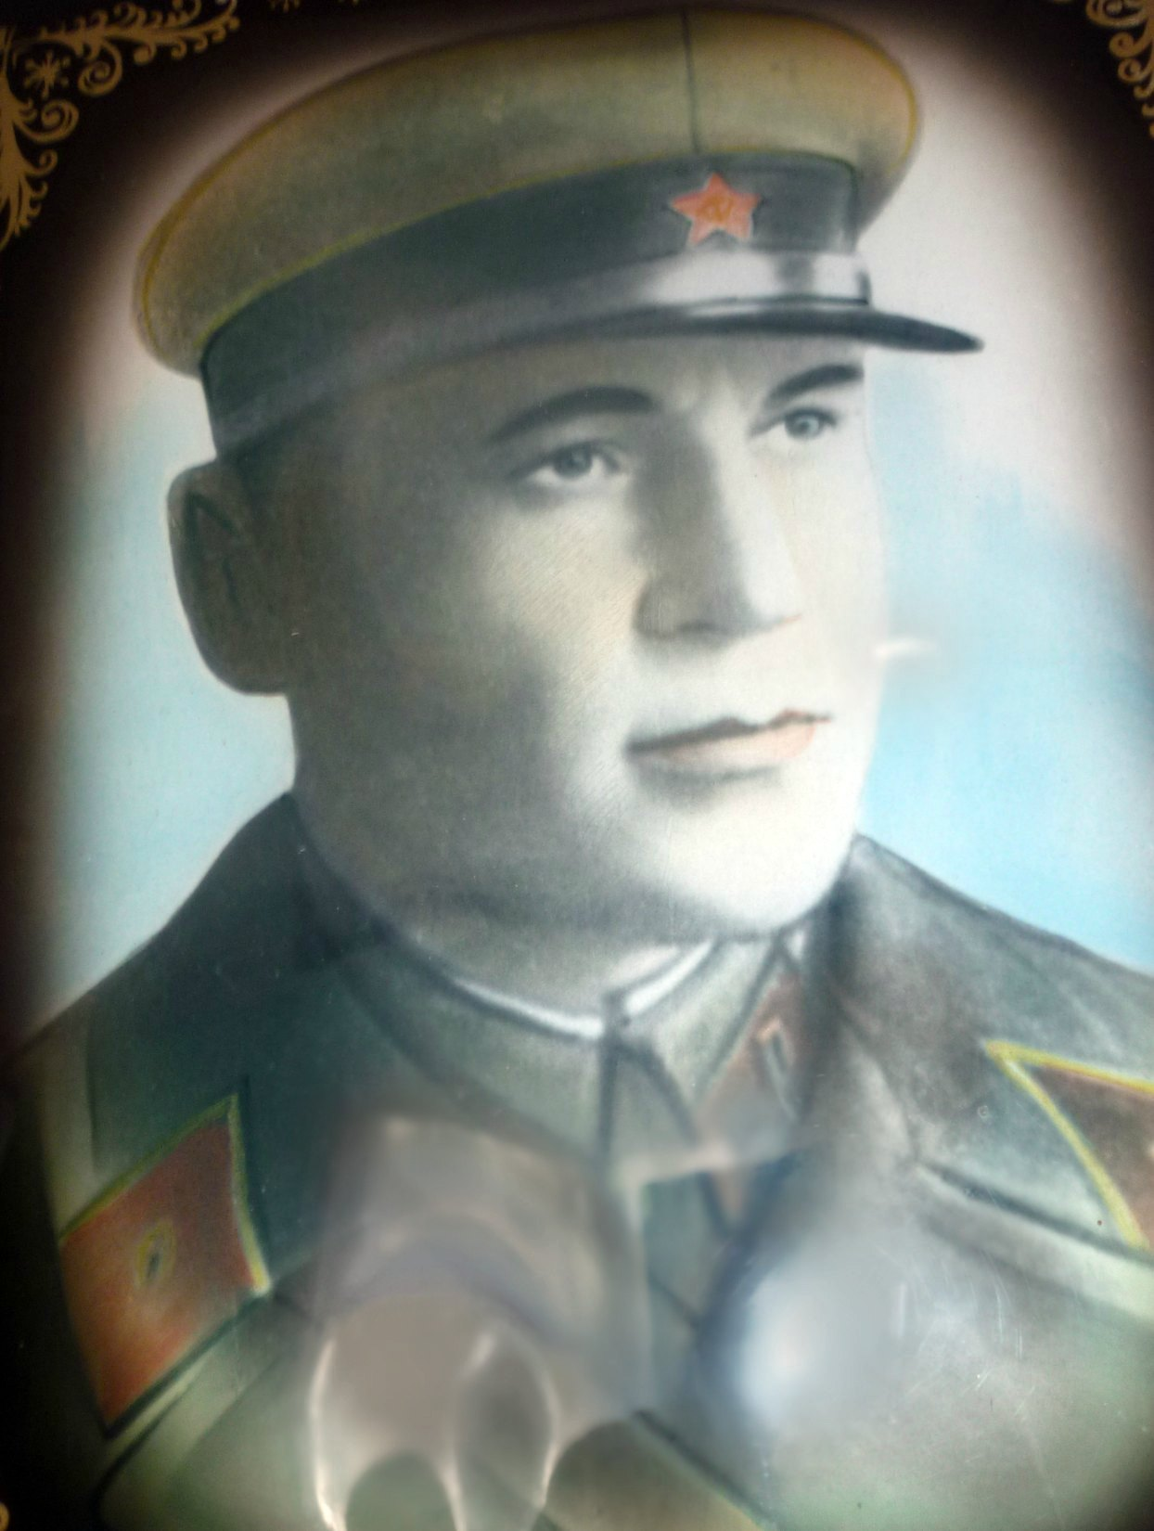

23 декабря 1906 года в с. Мордовское Афонькино в семье крестьянина-бедняка родился Павел Алексеевич Цаплин. Страшный голод 1921 года разрушил и разметал всю их семью. Родители, не выдержав голода, умерли, а два старших брата Павла уехали в поисках пропитания в Сибирь и оттуда не вернулись.
После смерти родителей Павла определили в детский дом города Бугульма, где он продолжил обучение. Затем поступил в Тульское пехотное училище и в 1926 году с отличием закончил, навсегда связав свою судьбу с Красной Армией.
28 июня 1937 года центральные газеты сообщили, что «За образцовое выполнение специальных заданий правительства по укреплению оборонной мощи Советского Союза и проявленный в этом деле героизм» присвоено звание Героя Советского Союза с вручением ордена Ленина… Далее перечислялись шесть командиров Рабоче-Крестьянской Красной Армии, третьим этом списке значился Цаплин Павел Алексеевич, уроженец с. Мордовское Афоькино.
На Средиземном побережье Испании, недалеко от Мурсии, за рекой Сегурой затерялся в виноградниках, оливковых и апельсиновых рощах курортный городок Арчена.
В этих местах покоится прах интербригадовца, капитана-танкиста Цаплина Павла Алексеевича, нашего Героя-земляка.
Его торжественно со всеми воинскими почестями похоронили в Аллее знатных людей на кладбище испанского города Арчен, за свободу которого он отдал свою жизнь.
Легендарная Пассионария, Долорес Ибаррури, председатель Коммунистической партии Испании писала: «Они приехали в Испанию по доброй воле, чтобы сражаться бок о бок с испанцами. То были благородные, проникнутые революционной романтикой герои. Многие из них не вернулись к своим очагам, они покоятся в испанской земле вместе с нашими павшими бойцами. Мы их не забыли. Они нам были близки как наши сыновья, братья и отцы».
Так оно и было. Поэтому неудивительно, что капитан Цаплин сразу же после участия в октябьском параде – на Красной площади в Москве добровольно отправился в Испанию, ставив жену Тамару Раульевну Николайшвили, работавшую в то время техником-конструктором по железобетону в «Теплоэлектропроекте» и маленькую дочку Эмилию, родившуюся 7 апреля 1936 года.
В Испанию Павел Алексеевич прибыл 20 ноября 1936 года в составе второй второй группы советских танкистов и уже через несколько дней в должности командира ударной танковой роты стойко защищал столицу респлики Мадрид. Бои были тяжёлые, неравные, требовали большого мужества и храбрости. В одном из них у командирского танка повредило гусеницу. Боевая машина застыла на месте. Тогда капитан Цаплин вместе со своим экипажем превратил её в недоступную огневую точку и продолжал сражаться с наседавшим врагом. Оставаясь в танке, он 8 часов метким огнём наносил мятежникам серьёзный урон. Только когда весь комплект боеприпасов был израсходован, танкисты в наступившей темноте взорвали машину и вернулись в свою часть. За исключительную храбрость и геройство Цаплин Павел Алексеевич был награждён орденом Красной Звезды.
Последующие сражения были ещё более ожесточёнными, танкисты не щадили себя, равняясь на своего бесстрашного командира. Даже когда Цаплина тяжело ранило осколком снаряда, он остался в строю и продолжал руководить боем. Ему удалось вывести из строя танк и, отстреливаясь из личного оружия, добраться до своих, но жить ему оставалось недолго, вскоре он скончался в госпитале от ран.
Павла Алексеевича Цаплина помнят, гордятся им не только односельчане. На его примере воспитывались герои Великой Отечественной войны, Афганистана и Чечни.
Герою – земляку ученик нашей школы Кабышев Станислав посвятил своё стихотворение.
Наш земляк.
Где-то там, в Испании далёкой, Командиром танковой был роты
В городке Арчене, за рекой Павел Алексеевич тогда
Он сражался храбро за свободу, И Звездою Красной награждён был
Прочь фашизм гнал там наш герой Цаплин за геройство в те года.
Не раз ходил он в бой суровый, И Героем Советского Союза
Нанося врагам большой урон. Стал он после смерти навсегда.
От ранений сложных после боя, Никогда его мы не забудем
В госпитале вскоре умер он. Хоть пройдут многие года.

